Secretariaat lokale toetsing onderzoek Amsterdam UMC
Amsterdam UMC
research manager Handleiding voor onderzoekers Niet-WMO plichtige studies

Inhoud
1. Inleiding 2
2. Research Manager 3
2.1 Toegang tot het systeem 3
2.2 Workflow 4
2.3 Werkwijze Research Manager 5
2.3.1 Startscherm 5
2.3.2 Functionaliteiten in Research Manager 5
2.3.3 Legenda 6
3. Indiening 7
3.1 Aanmaken van een nieuwe niet-WMO studie 7
3.2 Algemene gegevens 8
3.3 Betrokkenen bij de studie 8
3.4 Financiering 9
3.5 Documenten primaire indiening 9
3.6 Akkoord hoofdonderzoeker 10
4. Het beoordelingstraject 11
4.1 Vragen aan onderzoeker 12
4.2 Beoordeling: Niet-WMO Toetsingscommissie 12
5. Vervolg 12
5.1 Amendementen 12
5.1.1 Amendement indienen 13
5.1.2 Akkoord hoofdonderzoeker amendement 13

Inleiding
In deze handleiding worden diverse acties beschreven in Research Manager voor de indiener en hoofdonderzoeker van een niet WMO-plichtig onderzoek. Voor WMO-plichtig onderzoek, Lokale Uitvoerbaarheid (LU), Biobank opzetten en Biobank uitgifte zijn aparte handleidingen beschikbaar op onze website.
Het indienen, toetsen en de besluitvorming van een onderzoek vindt plaats aan de hand van Research Manager, het managementsysteem van het secretariaat Lokale Toetsing Amsterdam UMC. Alle schriftelijke communicatie met het secretariaat vindt ook binnen dit systeem plaats. Ook is op ieder moment inhoudelijke informatie en documentatie over een studie terug te vinden in Research Manager en wordt de status van de indiening en de beoordeling real-time bijgehouden.

Voor vragen over niet-WMO, het inloggen of andere Research Manager gerelateerde zaken kunt u contact met ons opnemen: per mail via toetsingonderzoek@amsterdamumc.nl of telefonisch via 020-4445585.

Research Manager
Hieronder volgt een globale uitleg over de toegang tot Research Manager en de werking van het systeem.

2.1 Toegang tot het systeem
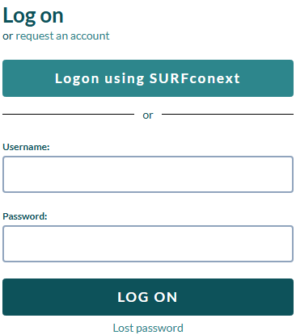
Research Manager is toegankelijk via de volgende link:
https://managemyresearchamsterdamumc.myresearchmanager.com/
Aanvragen account
Om toegang te krijgen tot het systeem, dient u een account aan te vragen. Dit kan door op “Request an account” te klikken en de benodigde gegevens in te vullen. Uw voornaam (of voorletters), achternaam en professionele e-mailadres zijn verplicht. U ontvangt een activatiemail zodra uw account is aangemaakt. Vanwege de hoge vertrouwelijkheid van het systeem wordt gebruik gemaakt van twee-factor-authenticatie.

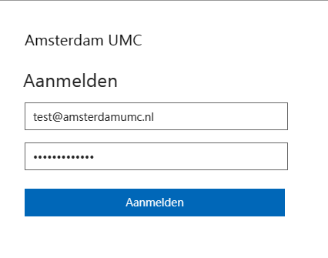
Onderzoekers met een Amsterdam UMC-account
Voor indienders/onderzoekers met een Amsterdam UMC-account wordt een account met een SURFconext koppeling aangemaakt. Bij het inloggen in Research Manager moet dan gebruik worden gemaakt van de knop ‘Logon using SURFconext’. U hoeft geen Username en Password in te vullen. Wanneer u Research Manager opent vanuit de Amsterdam UMC omgeving (Oneview) kunt u direct inloggen via tiqr op uw mobiele telefoon. Wanneer u Research Manager opent vanuit de Amsterdam UMC omgeving (Oneview)kunt u daarna inloggen via tiqr op uw mobiele telefoon.

Onderzoekers zonder een Amsterdam UMC-account
Voor indieners/onderzoekers zonder Amsterdam UMC-account wordt een account aangemaakt met gebruikersnaam en wachtwoord. Er moet een activatieproces doorlopen worden voordat de eerste keer ingelogd kan worden in Research Manager. Dit proces wordt automatisch gestart wanneer u op de link in de activatiemail klikt. U wordt onder andere gevraagd om een app te downloaden voor de twee-factor-authenticatie (bijv. Google Authenticator) passend bij uw type mobiele telefoon (Android, Apple, Windows). Zie Research Manager – Medisch Ethische Toetsingscommissie voor een uitgebreidere werkwijze. Voor alle volgende keren dat u inlogt in Research Manager vult u uw Username en Password in en klikt u op de knop ‘Log on’. U wordt vervolgens omgeleid naar de app die u gekozen heeft voor de twee-factor-authenticatie.

2.2 Workflow
Research Manager werkt met verschillende statussen binnen het proces van de indiening, de beoordeling en het vervolg van een studie. Een overzicht daarvan is weergegeven in onderstaande workflow. De verschillende kleuren geven de verantwoordelijke(n) per status weer.
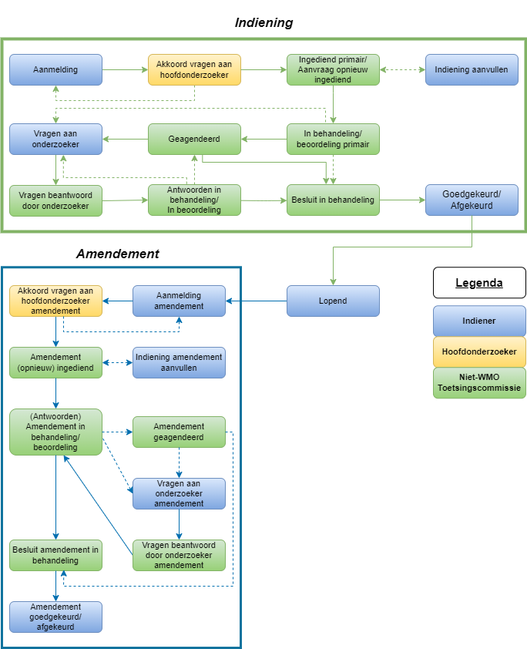

2.3 Werkwijze Research Manager
De werkwijze van Research Manager is hieronder globaal beschreven door enkele belangrijke functionaliteiten toe te lichten.

2.3.1 Startscherm
Na het inloggen in Research Manager komt u automatisch in het tabblad ‘Start’ terecht. Alle studies waar u bij betrokken/verantwoordelijk voor bent, staan weergegeven in een overzicht.
In Research Manager zijn linksboven verschillende tabbladen ingebouwd. Naast ‘Start’ zijn tabbladen te zien als ‘Nieuw’ en ‘Studie’.
Rechtsboven staan een zoekfunctie, notificatieoverzicht en accountgegevens.
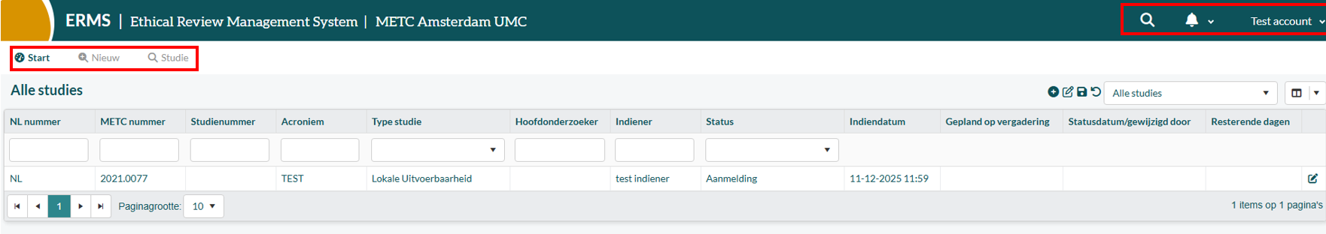

2.3.2 Functionaliteiten in Research Manager
In onderstaande afbeelding zijn enkele functionaliteiten toegelicht, zoals het zoeken en filteren op studies.

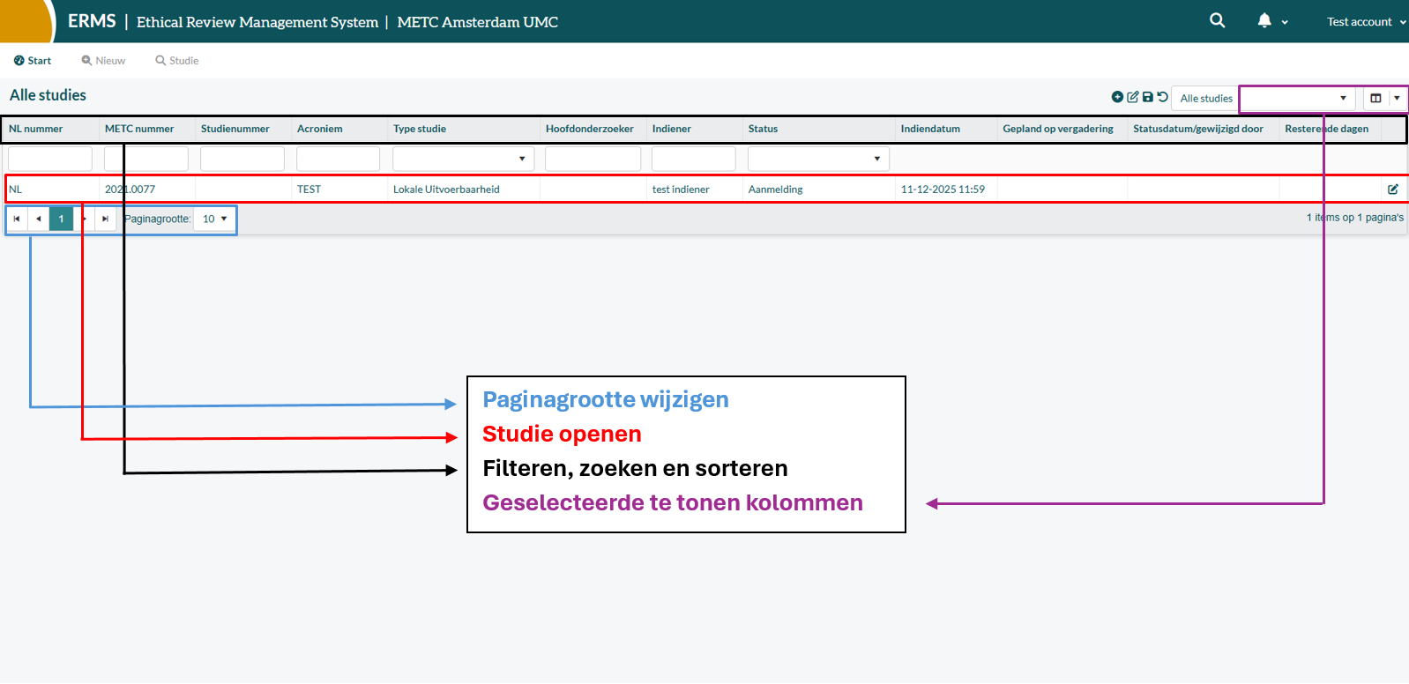

- De paginagrootte kunt u onderaan het overzicht wijzigen.
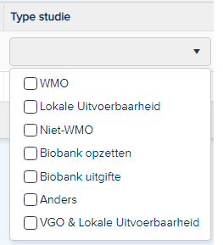
- Een studie kunt u openen door er tweemaal op te klikken. U kunt filteren door op een drop-down menu te klikken en hier één of meerdere opties te selecteren, zoals in de afbeelding hiernaast onder ‘Type studie’ is weergegeven.
- U kunt zoeken door iets in te typen in de zoekbalken.
- U kunt sorteren (A-Z of Z-A) door op de naam van de kolom (het blauwe gedeelte) te klikken (bijvoorbeeld ‘Type studie’).
- U kunt een studie ook zoeken d.m.v. het vergrootglas rechtsboven in het scherm (op METC-nummer, titel of acroniem).
- U kunt rechtsboven in het scherm instellen welke kolommen u standaard getoond wilt hebben op het startscherm.

2.3.3 Legenda
Na het openen van een studie komt u in een nieuw tabblad ‘Algemene Gegevens’ terecht. Het acroniem en METC-nummer (na indiening bij het secretariaat) staan linksboven. Alle studiegegevens worden verzameld onder verschillende (sub)tabbladen, zoals ‘Documenten primaire indiening’ en ‘Accorderingen primaire indiening’.

In Research Manager worden verschillende typen velden gebruikt. In onderstaand figuur is een aantal belangrijke velden toegelicht.
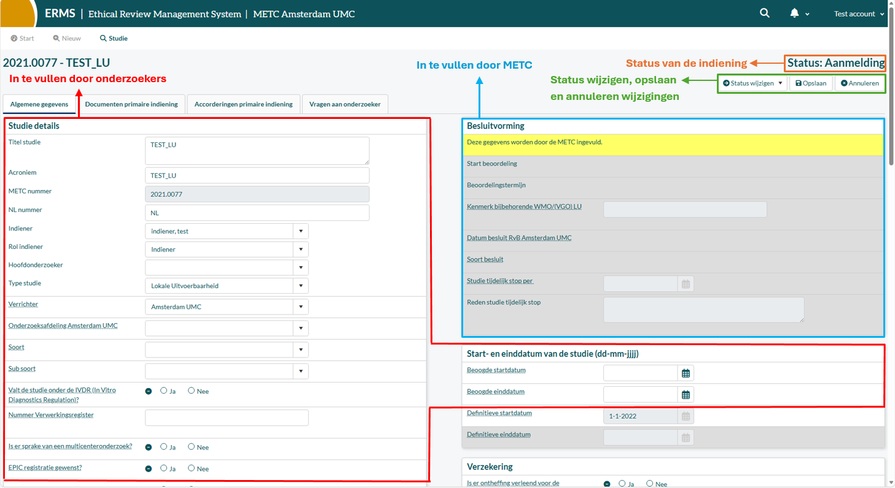
- Alle lege velden in de witte rijen worden door de indiener ingevuld. Indien niet van toepassing, vul dan ‘n.v.t.’ in:. Velden leeg laten is geen optie! U krijgt dan een foutmelding bij het wijzigen van de status van de studie.
- Alle lege velden in de grijze rijen worden door het secretariaat ingevuld.
- Bij de velden met puntjes wordt middels een ‘mouse-over’ een toelichting weergegeven.
- De actuele status van de indiening is rechtsboven in het scherm zichtbaar.
- De status kan worden gewijzigd onder de knop ‘Status wijzigen’. De studiegegevens kunnen worden opgeslagen en geannuleerd met de knoppen ‘Opslaan’ en ‘Annuleren’, respectievelijk.
- De gele rijen geven aanvullende informatie over belangrijke zaken waar u als onderzoeker op moet letten.

Indiening
Het proces van de niet-WMO indiening wordt hieronder stapsgewijs beschreven.

3.1 Aanmaken van een nieuwe niet-WMO studie
- Navigeer naar Research Manager.
- Log in via SURFconext of met uw gebruikersnaam en wachtwoord.
Na succesvol inloggen verschijnt het scherm zoals weergegeven in onderstaande afbeelding. Ga naar ‘Nieuw’ om een nieuwe studie aan te maken.
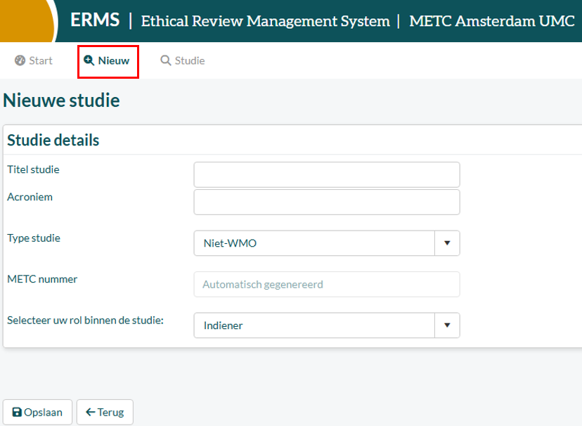
- Hier vult u de volgende gegevens in:
  - Studie titel
  - Acroniem = korte titel
  - Type studie (klik hier op het drop-down menu): Niet-WMO
- Het METC nummer wordt door het systeem automatisch gegenereerd als de studie wordt ingediend.
- Uw rol binnen de studie is ‘Indiener’.
- Als alles is ingevuld, klikt u op ‘Opslaan’. Het dossier in Research Manager wordt dan aangemaakt.

3.2 Algemene gegevens
Open het dossier in Research Manager. Het tabblad ‘Algemene gegevens’ verschijnt.
Vul alle witte velden in. Let daarbij op het volgende:
- Bij de velden met puntjes staat middels een ‘mouse-over’ een toelichting vermeld.
- Laat geen velden leeg. Indien niet van toepassing, vul dan ‘n.v.t.’ in. Indien u velden leeg laat krijgt u een foutmelding bij het wijzigen van de status van de studie.
Sla de gegevens tussendoor op door op de knop ‘Opslaan’ rechtsboven in het scherm te klikken.

3.3 Betrokkenen bij de studie
Onder hetzelfde tabblad (‘Algemene gegevens’) kunt u in het venster ‘Betrokkenen bij de studie’ personen toevoegen die toegang krijgen tot de gegevens van de studie en de voortgang van de beoordeling kunnen volgen.
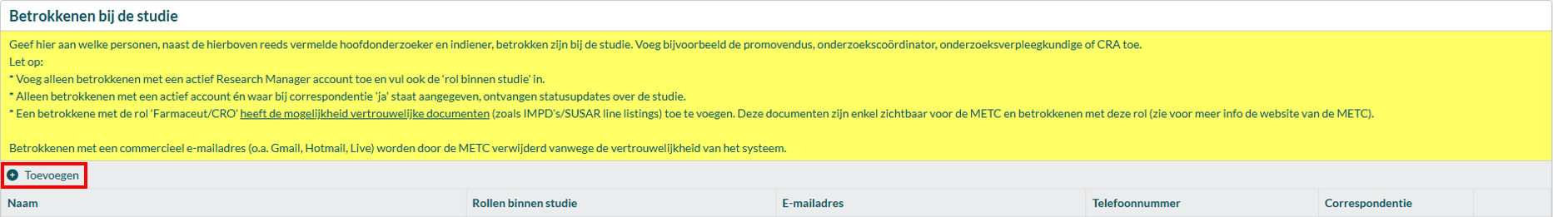
Let op: In dit venster dienen alle betrokkenen bij de studie te worden toegevoegd. Het gaat hierbij in ieder geval om de hoofdonderzoeker, maar u kunt ook denken aan een promovendus, onderzoekscoördinator, onderzoeksverpleegkundige, etc. De indiener wordt automatisch ingevuld nadat deze is geselecteerd onder ‘Studie details’.
- Klik onder ‘Betrokkenen bij de studie’ op ‘+Toevoegen’.
- Maak gebruik van het drop-down menu om een gebruiker te selecteren. Alleen gebruikers met een actief Research Manager-account en bijbehorende rol(len) kunnen worden gekoppeld. Indien u iemand wilt koppelen die nog geen account heeft, dan kan deze persoon een account aanvragen zoals beschreven in hoofdstuk 2.1.
- Selecteer de rol van de betrokkene bij de studie bij ‘Rollen binnen studie’. Let op: er kan hier maar één persoon als hoofdonderzoeker aangesteld worden. Dit dient dezelfde persoon te zijn als de hoofdonderzoeker onder ‘accorderingen primaire indiening’.
- Zijn alle gegevens correct ingevuld? Klik op ‘Toevoegen & nieuw’ als er nog een betrokkene toegevoegd dient te worden, of klik op ‘Toevoegen & sluiten’ als alle betrokkenen zijn toegevoegd.
N.B. gebruikers met een inactief account ontvangen geen correspondentie vanuit Research Manager.

Financiering

Onder ‘Financiering’ dient een aantal velden op het tabblad ‘algemene gegevens’ te worden ingevuld.
Let op: indien deze velden niet correct worden ingevuld, kan de niet-WMO indiening niet in behandeling worden genomen door de Niet-WMO Toetsingscommissie. Zie voor indieningseisen met betrekking tot een geldig factuuradres onze website.

Documenten primaire indiening
Voor de nieuwe niet-WMO indiening dienen bepaalde documenten ingediend te worden via Research Manager. Doorloop hiervoor de volgende stappen:
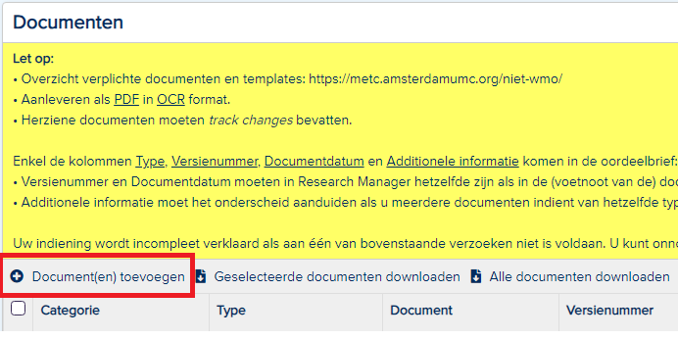
- Navigeer naar het tabblad ‘Documenten primaire indiening’. Onder dit tabblad moeten alle vereiste documenten voor de studie worden aangeleverd, zoals de aanbiedingsbrief, het onderzoeksprotocol en deinformatiebrieven. Raadpleeg onze website voor een overzicht.
- Klik op ‘Document(en) toevoegen’.
- Documenten mogen uitsluitend in PDF ingediend worden. Voeg de benodigde documenten toe als bijlagen door op ‘Uploaden’ te klikken en navigeer naar de map op uw computer waar de documenten staan opgeslagen. TIP: voeg meerdere documenten tegelijk toe door alle documenten te selecteren die ingediend moeten worden.
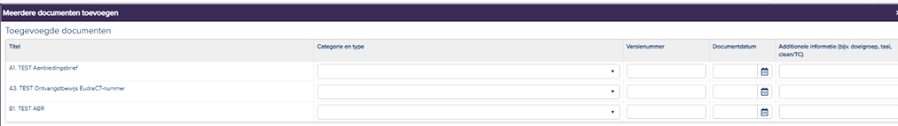
Klik op ‘Openen’ en de toegevoegde documenten komen onder elkaar te staan. Klik rechtsonder in het scherm op ‘Volgende’. Onderstaand scherm verschijnt:

- De kolommen ‘Categorie en type’, ‘Versienummer’, ‘Document datum’ en ‘Additionele informatie’, zullen in de uiteindelijke besluitbrief komen.
  - Selecteer de categorie en het type door middel van het drop-down menu.
  - Vul het versienummer en de datum van ieder document in. Deze dienen overeen te komen met het versienummer en de datum die in (de voetnoot van) het document vermeld staan. Indien een document geen versienummer heeft kunt u een – (streepje) in dit veld invullen.
  - Vul additionele informatie in om onderscheid te maken als dezelfde typen documenten worden toegevoegd. Denk hierbij bijvoorbeeld aan:
- een aanduiding van de taal (indien er documenten in meerdere talen worden aangeleverd);
- de beschrijving welk document track changes (TC) bevat;
- welke informatiebrief voor patiënten is en welke voor gezonde controles;
- de namen van de vragenlijsten.
Let op: Indien geconstateerd wordt dat deze velden leeg zijn gelaten, zal u gevraagd worden om dit alsnog te doen. U kunt onnodige vertraging voorkomen door het direct correct in te vullen. Daarnaast is het uploaden van documenten alleen mogelijk zolang de status nog niet is doorgezet naar Primaire indiening. Na indiening van de studie kunnen documenten en aanvullende informatie niet meer worden aangepast.
- Klik vervolgens op ‘Toevoegen & sluiten’ rechtsonder in het scherm.
- De documenten zijn toegevoegd. Alle documenten verschijnen in een overzicht onder elkaar.
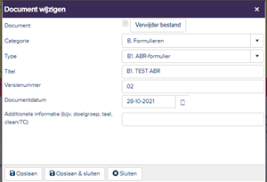
- De informatie van de documenten kan worden gewijzigd door dubbel te klikken in de documentregel. Het venster ‘Document wijzigen’ verschijnt. De velden kunnen nu worden gewijzigd.
- Sla eventuele gewijzigde informatie op via ‘Wijzigen’ of ‘Wijzigen & sluiten’. Het overzicht met alle toegevoegde documenten verschijnt nu weer.
- Klik op de knop ‘Opslaan’ rechtsboven in het scherm.
- Wanneer alle benodigde documenten zijn toegevoegd, klik dan rechtsboven in het scherm op de knop ‘Status wijzigen’. Verander hier de status van de studie van Aanmelding naar Akkoord vragen aan hoofdonderzoeker.
- De hoofdonderzoeker ontvangt een automatisch gegenereerde e-mail met het verzoek om akkoord te geven op de indiening van de studie.
- De hoofdonderzoeker moet een actief Research Manager-account hebben om akkoord te kunnen geven op de indiening van de studie. Indien de hoofdonderzoeker nog geen Research Manager-account heeft, dan kan een account worden aangevraagd zoals beschreven onder hoofdstuk 2.1.

Akkoord hoofdonderzoeker
De indiener van de studie heeft de hoofdonderzoeker om akkoord gevraagd. De status in Research Manager is veranderd van Aanmelding naar Akkoord vragen aan hoofdonderzoeker.
- U heeft een e-mail ontvangen met het verzoek om akkoord te geven op de indiening van de studie bij het secretariaat Lokale Toetsing. Volg de instructies in de e-mail en klik op de link.
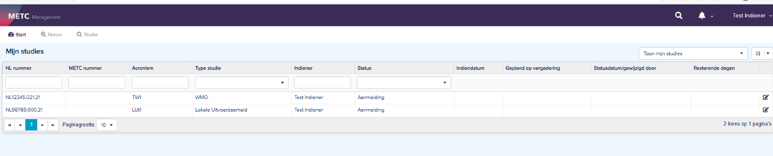
- Na inloggen verschijnt het volgende scherm:
- Op dit scherm ziet u één of meerdere studies, afhankelijk van het aantal studies waaraan u gekoppeld bent/verantwoordelijk voor bent.
- Open de studie waarvoor u bent gevraagd akkoord te geven. De studie details worden zichtbaar. Deze zijn enkel ter inzage en kunnen op dit moment niet worden gewijzigd.
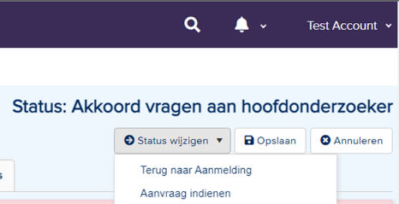
- Indien de gegevens en/of de documenten onvolledig/onjuist zijn, wijzig dan de status naar Terug naar aanmelding rechtsboven in het scherm. De indiener kan de gegevens en/of documenten aanpassen en opnieuw vragen om uw akkoord.
- Indien de gegevens en de documenten volledig en juist zijn, navigeer dan naar het tabblad ‘Accorderingen primaire indiening’.
- Vul uw formele naamstelling in onder het kopje ‘Hoofdonderzoeker’. Bijvoorbeeld: ‘dr. A. Hoofdonderzoeker’. Uw formele naamstelling zal o.a. gebruikt worden in de officiële besluitbrieven van de Niet-WMO Toetsingscommissie die aan u gericht worden.
- Beantwoord vervolgens de resterende vragen onder het kopje ‘Hoofdonderzoeker’.
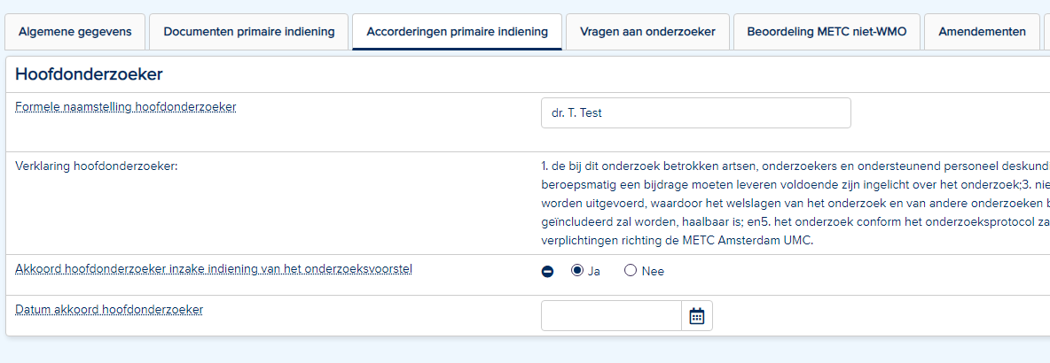
- Sla de gegevens op door op ‘Opslaan’ te klikken rechtsboven in het scherm.

- Na het invullen, controleren en opslaan van de gegevens wijzigt u de status van de studie onder de knop ‘Status wijzigen’ rechtsboven in het scherm naar Aanvraag indienen. Het onderzoek is officieel ingediend bij het secretariaat. De status verandert naar Ingediend primair.

Het beoordelingstraject
Nadat de studie officieel is ingediend (de status in Research Manager is Ingediend primair) ontvangt u als indiener een bevestiging per e-mail.
U kunt op de link in de e-mail klikken om de status van de studie te controleren. Via de link met het METC-nummer gaat u rechtstreeks naar de studie zelf. Door middel van de link ‘direct naar het inlogscherm’ komt u op de startpagina van Research Manager terecht.
De studiegegevens en de documenten worden gecontroleerd en aangevuld door office-medewerkers van de Niet-WMO Toetsingscommissie.
- Als alle gegevens en documenten volledig en correct zijn ingevuld, dan wordt de status van de studie gewijzigd naar In beoordeling primair. De studie zal worden geagendeerd voor de vergadering van de Niet-WMO Toetsingscommissie. De Niet-WMO Toetsingscommissie kan via Research Manager vragen aan de onderzoeker stellen die uit de bespreking naar voren zijn gekomen, zie hoofdstuk 4.1.
- Als er gegevens onvolledig/onduidelijk/onjuist zijn aangeleverd of als er essentiële documenten ontbreken, dan zal door officemedewerkers van de Niet-WMO Toetsingscommissie aan u gevraagd worden de indiening aan te vullen. De status van de studie wordt dan gewijzigd naar Indiening aanvullen. Er zal via Research Manager één of meerdere vragen gesteld worden aan de indiener/onderzoeker om aan te geven hoe de indiening moet worden aangevuld.

Vragen aan onderzoeker
Indien de Niet-WMO Toetsingscommissie vragen heeft naar aanleiding van een indiening, dan komen deze onder het tabblad ‘Vragen aan onderzoeker’ terecht. Navigeer naar dit tabblad om de vragen in te zien.
- Upload eerst de aangepaste/nieuwe document(en) onder het tabblad ‘Documenten primaire indiening’ (zie hoofdstuk 3.6) die noodzakelijk zijn voor het beantwoorden van de vraag.
- Ga terug naar het tabblad ‘Vragen aan onderzoeker’ en open een vraag door er tweemaal op te klikken. Vul het antwoord in op de vraag die is gesteld.
- Selecteer eventueel het document waarop de vraag van toepassing is en geef aan op welke pagina eventuele wijzigingen te vinden zijn.
- Wijzig de status van de vraag naar: ‘Beantwoord door onderzoeker’.
- Klik op ‘Opslaan & sluiten’.
- Klik op ‘Opslaan’ rechtsboven in het scherm.
- Als alle vragen zijn beantwoord, kunt u de status van de studie wijzigen rechtsboven in het scherm. Afhankelijk van waar de studie zich in het beoordelingsproces bevindt, kunnen dit de volgende wijzigingen zijn:
  - Indien de studie zich in de status Aanmelding aanvullen bevindt, dan kan de status worden gewijzigd via Aanvraag opnieuw indienen.
  - Indien de studie zich in de status Vragen aan onderzoeker bevindt, dan kan de status worden gewijzigd naar Vragen beantwoord door onderzoeker.

Beoordeling: Niet-WMO Toetsingscommissie
Nadat alle vragen van de Niet-WMO Toetsingscommissie zijn beantwoord en/of er geen verdere vragen gesteld zijn vanuit de commissie zal de studie door de Niet-WMO Toetsingscommissie worden goedgekeurd. De status van de studie zal dan wijzigen naar Goedgekeurd. De officiële niet-WMO verklaring van de Niet-WMO Toetsingscommissie wordt in Research Manager geüpload onder het tabblad ‘Documenten primaire indiening’.

Vervolg
Wanneer de studie van start gaat dient de definitieve startdatum te worden ingevuld onder het tabblad ‘Algemene gegevens’. De definitieve startdatum van de studie is de datum waarop de eerste toestemmingsverklaring van de eerste studiedeelnemer (in Nederland) is getekend. Vervolgens wordt de status van de studie door office medewerkers van de Niet-WMO Toetsingscommissie gewijzigd van Goedgekeurd naar Lopend.
Wanneer de status van de studie Goedgekeurd of Lopend is, kunnen amendementen worden ingediend via Research Manager.

5.1 Amendementen
Alleen wanneer u twijfelt of het amendement uw studie WMO-plichtig maakt, is het noodzakelijk het amendement voor te leggen aan de Niet-WMO Toetsingscommissie. Zie voor meer informatie onze website.

5.1.1 Amendement indienen
- Selecteer de studie waarvoor u een amendement wilt indienen.
- Wijzig de status van de studie van Goedgekeurd of Lopend naar Amendement aanmelden.
- Navigeer onder ‘Studie’ naar het tabblad ‘Amendementen’.
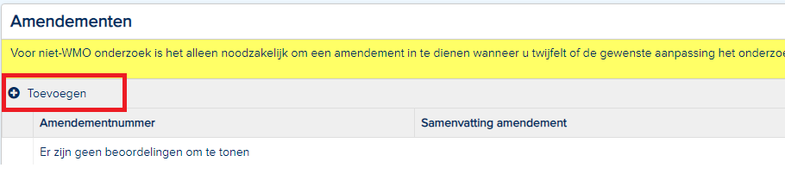
- Klik op ‘Toevoegen’. Het venster ‘Toevoegen’ verschijnt.

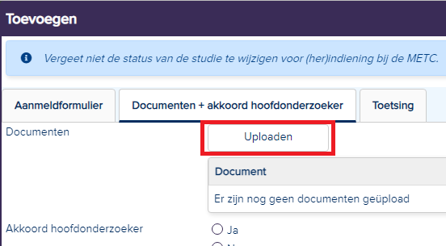
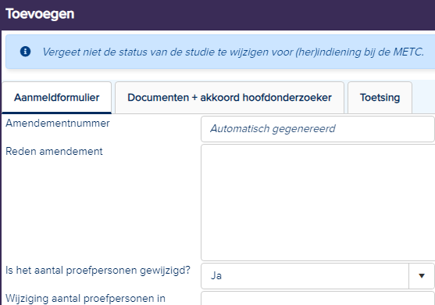

- Noteer de gegevens in het aanmeldformulier. Vul alle velden in. De reden van het amendement is een verplicht veld.
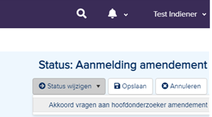
- Voeg de aangepaste/nieuwe documenten bij het amendement toe onder het tabblad ‘Documenten + akkoord hoofdonderzoeker’ via ‘Uploaden’ en vul de gegevens van de documenten in.
- Het tabblad ‘Toetsing’ wordt door de Niet-WMO Toetsingscommissie ingevuld.
- Als alle gegevens correct zijn ingevuld, klik dan op ‘Opslaan & sluiten’.
- Klik rechtsboven in het scherm op de knop ‘Opslaan’.
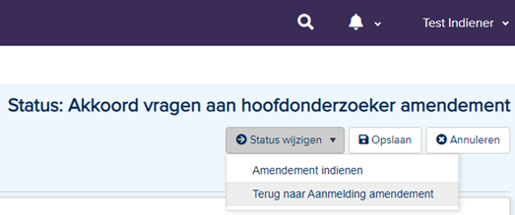
- Wijzig de status naar Akkoord vragen aan hoofdonderzoeker amendement door middel van de knop ‘Status wijzigen’ rechtsboven in het scherm.
De hoofdonderzoeker ontvangt een automatisch gegenereerde e-mail met het verzoek om akkoord te geven op de indiening van het amendement bij de Niet-WMO Toetsingscommissie.

5.1.2 Akkoord hoofdonderzoeker amendement
De status in Research Manager is veranderd van Aanmelding Amendement naar Akkoord vragen aan hoofdonderzoeker amendement.
- U heeft een e-mail ontvangen met het verzoek om akkoord te geven op de indiening van een amendement bij de Niet-WMO Toetsingscommissie. Volg de instructies in de e-mail en klik op de link.
- Als u klikt op de link ‘direct naar het inlogscherm’ komt u na inloggen op de startpagina van Research Manager terecht. Op dit scherm ziet u één of meerdere studies, afhankelijk van het aantal studies waaraan u gekoppeld bent.
Open de studie waarvoor u bent gevraagd akkoord te geven.
Wanneer u op de link van het METC-nummer klikt, komt u na inloggen rechtstreeks in de betreffende studie terecht.
- De studie details worden zichtbaar. Deze zijn enkel ter inzage en kunnen op dit moment niet worden gewijzigd.
- Navigeer naar het tabblad ‘Amendementen’.
- Open het amendement door er tweemaal op te klikken.
- Selecteer het tabblad ‘Documenten + akkoord hoofdonderzoeker’.
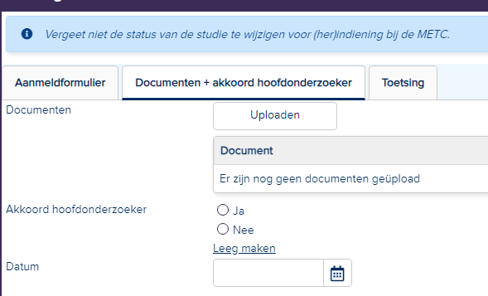
- Controleer de gegevens en de documenten.
- Indien de gegevens en documenten volledig en juist zijn, vul bij ‘Akkoord hoofdonderzoeker’ de optie ‘Ja’ in met de bijbehorende datum.
- Indien de gegevens en/of de documenten onvolledig/onjuist zijn, vul dan bij ‘Akkoord hoofdonderzoeker’ de optie ‘Nee’ in met de bijbehorende datum.
- Klik onderaan op ‘Opslaan & sluiten’.
- Klik rechstboven in het scherm op ‘Opslaan’.
- Wijzig de status van de studie rechtsboven in het scherm:
- bij wel akkoord naar Amendement indienen. De Niet-WMO Toetsingscommissie zal het amendement in behandeling nemen.
- bij geen akkoord naar Terug naar Aanmelding amendement. De indiener kan de gegevens en/of documenten weer aanpassen. De stappen zoals beschreven in hoofdstuk 5.1 worden dan opnieuw doorlopen.

